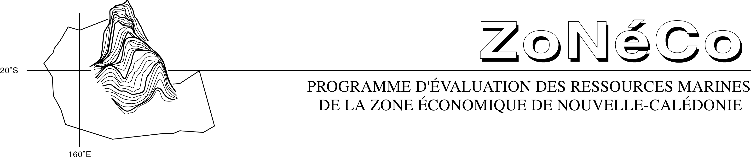


Variabilité des structures thermohalines de surface de la Zone Economique Exclusive (ZEE) de Nouvelle-Calédonie.
Rapport final année 2003

Alexandre Ganachaud, David Varillon et Yves Gouriou

Juillet 2004

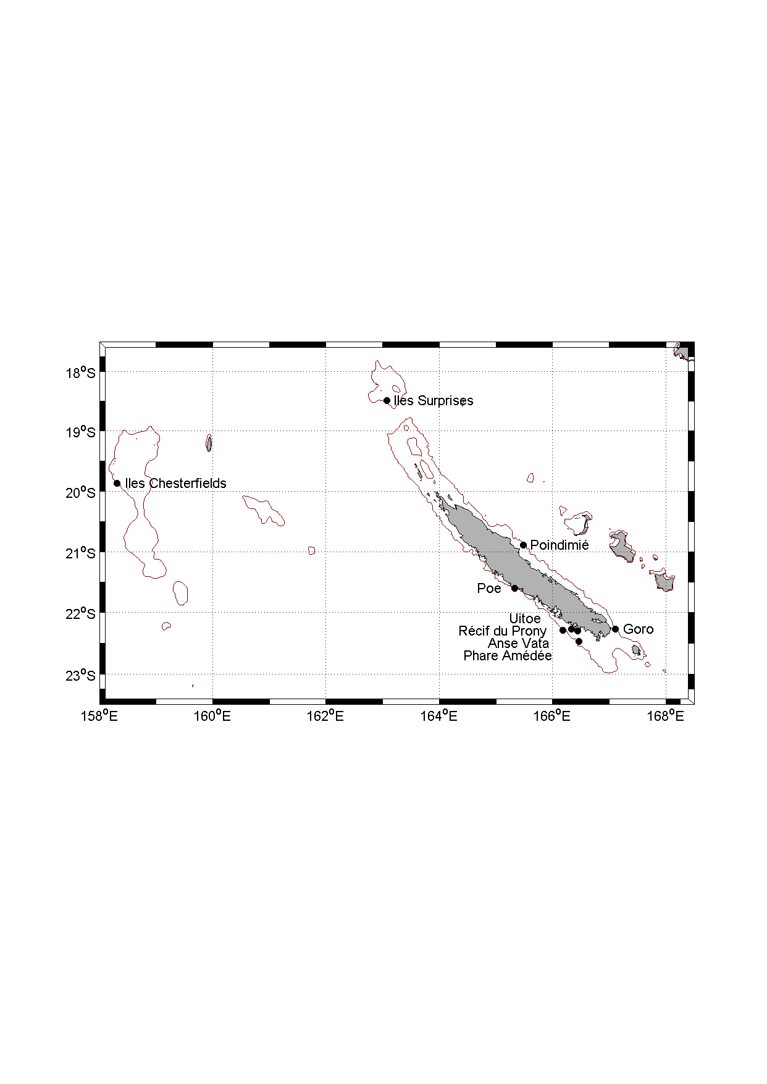
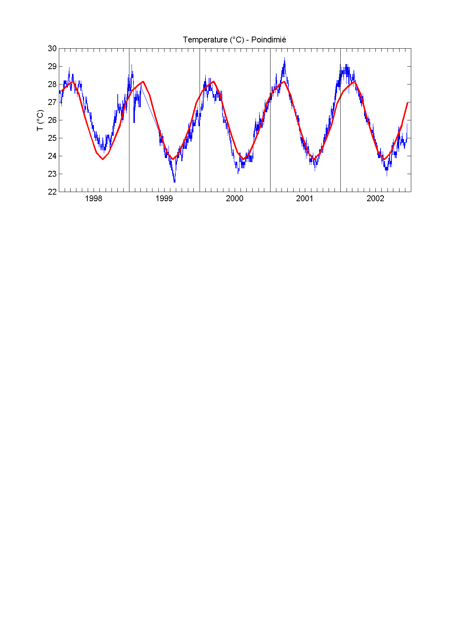
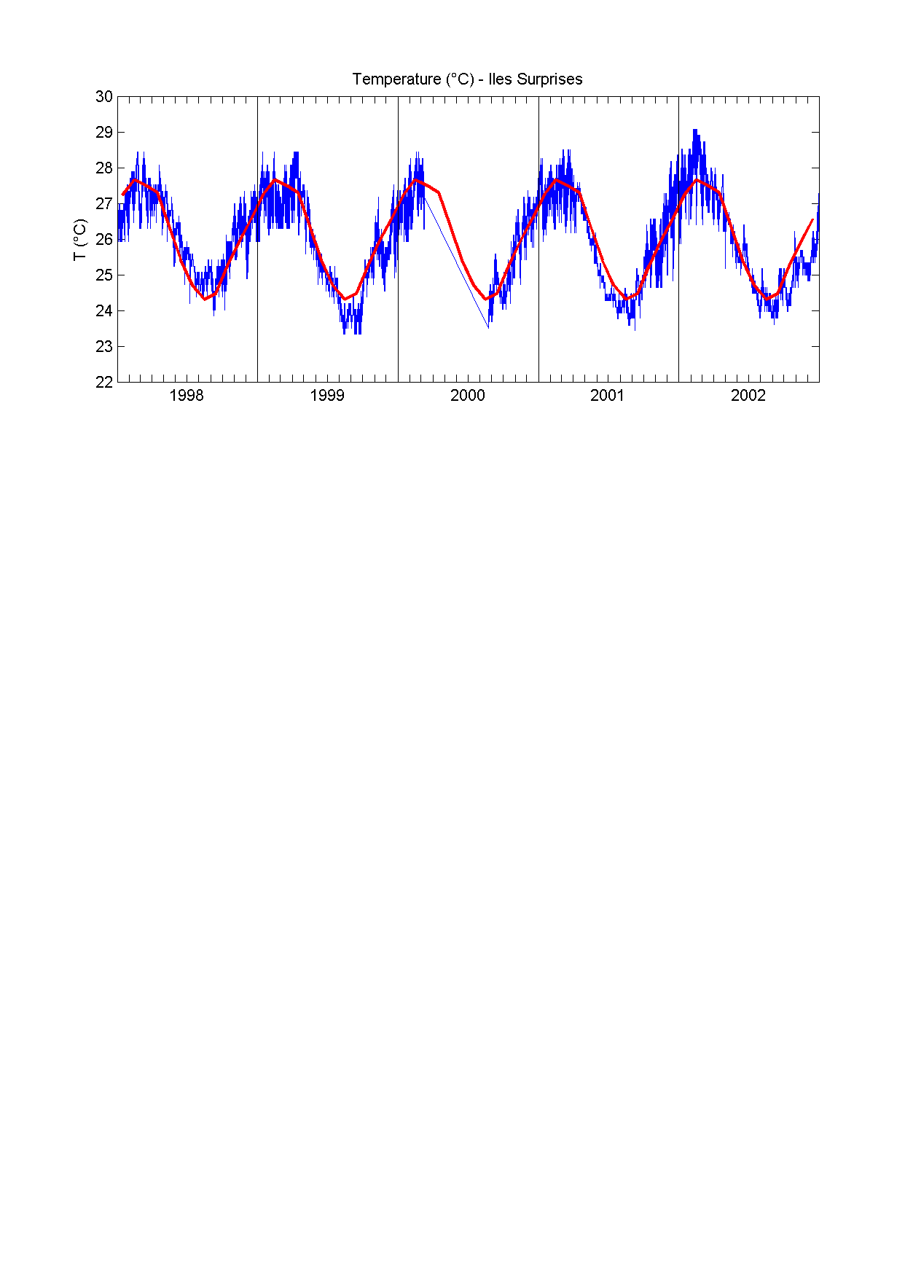
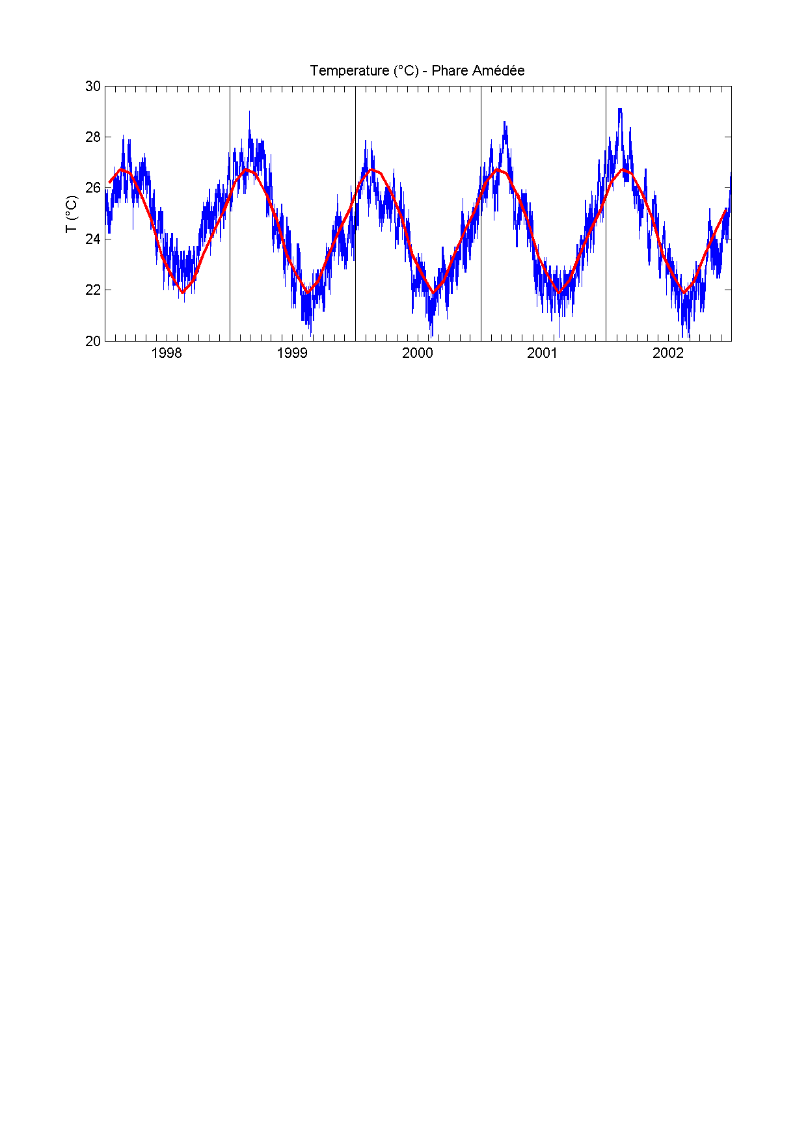

Variabilité des structures thermohalines de surface de la Zone Economique Exclusive (ZEE) de Nouvelle-Calédonie.
Rapport Final 2003

Alexandre Ganachaud, Yves Gouriou et David Varillon

Introduction
L'observation systématique des océans débute au milieu du 19ème siècle quand les marins commencent à collecter des informations afin d'augmenter la sécurité et d'optimiser les trajets le long des routes de navigation. Depuis, l'intérêt pour les océans n'a cessé de croître principalement pour améliorer la sécurité en mer, optimiser l'utilisation des ressources halieutiques, comprendre la variabilité du climat et en améliorer sa prévision.
Par ailleurs les modèles de circulation océanique ont fait des progrès tels qu'il est maintenant raisonnable de les utiliser comme un outil d'aide à la décision pour tout ce qui a trait, à la sécurité en mer, aux ressources halieutiques et au climat. Néanmoins la justesse de ces modèles numériques dépend toujours des mesures de paramètres océaniques, tels que la température et la salinité, qui doivent être 'injectés' à intervalle de temps régulier dans ces modèles. Dans cette optique la communauté des océanographes s'organise pour mettre en place des outils opérationnels calqués sur ceux existants en météorologie, c'est à dire des réseaux de mesures pérennes (programme CORIOLIS en France) qui permettront d'alimenter un ou plusieurs modèles de circulation océanique général (programme MERCATOR en France). Des modèles régionaux à plus petites échelles spatiale et temporelle pourront être dérivés de ces modèles globaux mais leur qualité dépendra des mesures in-situ qui existeront dans les régions concernées.
Un modèle de circulation océanique hauturière est actuellement mis en place à l’IRD pour étudier et prévoir l’état de l’océan dans la région du Pacifique Sud-Ouest avec des Zooms sur la ZEE et sur les îles avoisinantes. Spécifiquement, ce modèle sera utilisé, d’une part pour comprendre la formation de forts courants aux pointes Nord et Sud du récif néo-Calédonien, d’autre part pour étudier et prévoir les remontées d’eaux profondes le long de la côte ouest (co-financement ZoNeCo, IRD, Ministère de l'Outre-Mer).
Le climat néo-Calédonien est sensible à la situation atmosphérique sur l’ensemble du Pacifique comme aux conditions océanique régionales, ces dernières étant moins bien connues. A l’échelle du bassin, les variations climatiques sont dominées par le phénomène El Niño. Ce phénomène, qui a sa source dans les interactions étroites entre l'atmosphère et l'océan sur l'ensemble du Pacifique équatorial, provoque les modifications climatiques les plus importantes aux échelles inter-annuelles, c'est à dire se reproduisant tous les 2 à 7 ans. C'est pour étudier ce phénomène à l'échelle régionale, entre autres motivations, que les océanographes de l'ORSTOM (maintenant IRD) ont démarré l'acquisition systématique de la température et de la salinité de surface sur la plage de l'Anse Vata à Nouméa (depuis 1958) et le long des routes des navires marchands, tout d'abord par des prélèvements manuels puis automatisés (depuis 1969).
La continuité de séries climatiques est aussi essentielle à l’étude du climat et des répercussions sociétales éventuelles. Les inondations de l’archipel de Tuvalu en février dernier suite à une montée progressive des eaux en montrent l’importance. Le système climatique a une part de variabilité propre, et une part dû à l’apport anthropogénique de gaz à effet de serre qui ont tendance à réchauffer la planète et faire monter les eaux dans certaines régions. Dans le Pacifique Sud-Ouest, les séries climatiques de longues durées sont rares, et il est crucial de les maintenir afin de quantifier les variations observées et de comparer l'évolution actuelle du climat aux variations passées, reconstituées par les paléo-climatologues. Le programme ZoNéCo a ainsi, depuis 1992, étendu le réseau de mesure mis en place par l'IRD, en plaçant des capteurs en différents points clés du lagon et en équipant le caboteur Lady Geraldine puis son successeur le Havannah, d'un appareil de mesure automatique. Ce rapport reprend le rapport présenté à ZoNeCo en septembre 2003 et présente les mesures obtenues au cours des années 1999 à 2003. Cette opération ne constitue pas une action de recherche, mais elle vise à maintenir un réseau de mesures simples (température et salinité) et peu onéreuses qui permet de suivre la variabilité océanique et lagonaire sur le long terme en relation avec la variabilité du climat. Ces mesures sont aussi utiles aux différents acteurs qui étudient l'environnement lagonaire et océanique de la Nouvelle-Calédonie. Pour exemple, en 2003 les mesures du Récif du Prony ont été transmises à M. Claude Chauvet (Professeur à l'Université de Nouvelle-Calédonie) pour une étude sur les périodes de reproduction des loches; en 2004 les données ont été transmises à J. Thébault (IRD) pour la calibration des bivalves comme traceurs des conditions environnementales.
Les mesures des stations côtières récoltées sur l'ensemble de l'année 2003 ont été transmises à la SGVL (email à M. JUFFROY le 11 mai 2004).

Etat d’avancement
Cette opération ne constitue pas une action de recherche, mais elle vise à maintenir un réseau de mesures simples (température et salinité) et peu onéreuses qui permet de suivre la variabilité océanique et lagonaire sur le long terme en relation avec la variabilité du climat. Ces mesures sont aussi utiles aux différents acteurs qui étudient l'environnement lagonaire et océanique de la Nouvelle-Calédonie. Pour exemple, en 2003 les mesures du Récif du Prony ont été transmises à M. Claude Chauvet (Professeur à l'Université de Nouvelle-Calédonie) pour une étude sur les périodes de reproduction des loches; en 2004 les données ont été transmises à J. Thébault (IRD) pour la calibration des bivalves comme traceurs des conditions environnementales.
En 2004, les stations côtières ainsi que les données des thermosalinographes vont être utilisée dans le cadre d'une étude de l'upwelling Néo-Calédonien (co-financement ZoNeCo, IRD, Ministère de l'Outre-Mer.)

Le réseau de mesures
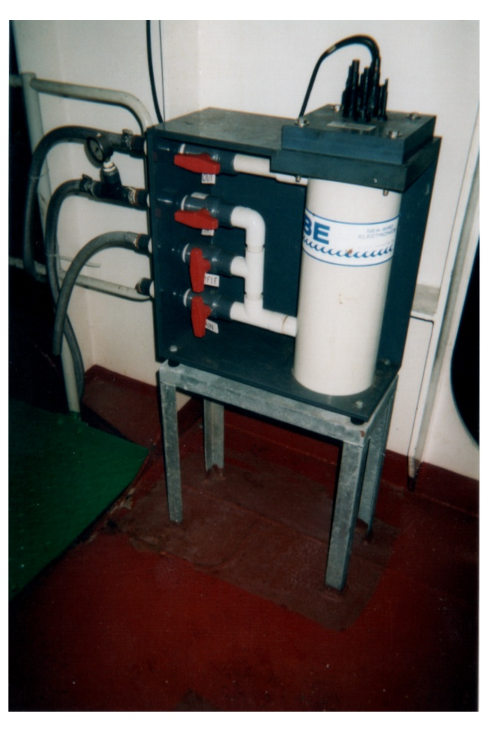
L’étude s’appuie sur un réseau local d’observations composé de deux thermosalinographes, l'un embarqué et l'autre mouillé dans le lagon, et sur de nombreux capteurs de température placés à des endroits clés du lagon.
Les thermosalinographes (modèle SEA-BIRD SBE16, photo ci-contre) sont des appareils qui mesurent la température et la conductivité (et donc la salinité) de la mer en continu. Deux appareils sont utilisés dans ce réseau de mesures, un appareil acheté par l'IRD et un appareil acheté en 1994 grâce au programme ZoNéCo. Ils sont calibrés une fois par an chez le constructeur à Seattle (Etats-Unis).
Les capteurs de températures sont de marque ONSET (StowAway XTI). Une thermistance est insérée dans un boîtier contenant une mémoire qui permet de stocker jusqu'à 2 ans de mesures. Les capteurs sont doublés pour plus de fiabilité, et relevés en général tous les 6 mois. Le pas d'échantillonnage des instruments a été fixé à 30 minutes.
Le réseau se compose de :
- mesures de température et de salinité de surface effectuées depuis 1995 grâce à un thermosalinographe embarqué sur le M/S Lady Géraldine. Le pas d'échantillonnage est de 5 minutes.
En 2003 , ce thermosalinographe a été ré-installé sur le M/S Havannah (en prise directe et en amont du circuit de refroidissement du moteur) qui a remplacé le M/S Lady Géraldine.
- mesures de température et de salinité effectuées par un thermosalinographe à la fausse passe de Uitoé (Figure 1). Les deux capteurs sont placés dans un tube de Plexiglas à 12 m de profondeur.
En 2002, des capteurs de température supplémentaires ont été posés par 30 m et 60 m de profondeur afin de mieux comprendre l’origine d'anomalies de température froide détectées avec les capteurs de surface.
- mesures de température de surface des stations côtières de la côte ouest (Amédée, Anse Vata, Récif du Prony, Poé), de la côte est (Goro, Poindimié), des îles Surprises et Chesterfields (Figure 1).

Les mesures manuelles de la station côtière de l’Anse Vata (financement propre IRD) sont également poursuivies en complément des mesures automatiques à 5 mètres de profondeur (relevé tous les 6 mois). Dans ce cas les mesures sont effectuées les jours ouvrables en bord de plage. Un prélèvement d'eau de mer est effectué le matin à 7 h, heure locale.
En 2002, la station manuelle du Phare Amédée a été arrêtée car elle devenait redondante de la station automatique et aussi pour un problème de logistique. La disponibilité des données manuelle et automatique sur une période de temps commune suffisamment longue permet de calibrer une série par rapport à l'autre.
Figure 1. Position géographique des stations côtières instrumentées de capteurs de température et/ou de salinité.

Les dates de début de l’ensemble des mesures automatiques de température et salinité de surface effectuées dans la ZEE sont présentées dans le tableau 1 et la profondeur et la position des stations dans le tableau 2.

Stations ou Navire | Paramètre | Début
AnseVata | T | 04/1997
Phare Amédée | T | 06/1997
Passe Uitoé (extérieur) | T, S | 05/1992
Passe Uitoé (extérieur) | T (10 m) | 09/1997
Passe Uitoé (extérieur) | T(30 m) | 07/2001
Passe Uitoé (extérieur) | T(60 m) | 07/2001
Récif du Prony | T | 01/1996
Poé | T | 08/1999
Goro | T | 04/1997
Poindimié | T | 12/1996
Iles Surprises | T | 09/1997
Iles Chesterfields | T | 09/1997
M/S Lady Géraldine | T, S | 11/1995
Tableau 1. Liste des stations ou navire équipés de capteurs de température (T) et/ou de salinité (S) dans le cadre du programme ZoNeCo.

Station | Profondeur | Latitude | Longitude

Nouvelle-Calédonie: extérieur côte ouest
Récif du Prony | 5 m | 22°16.1 S | 166°20.0 E
Anse Vata | 5 m | 22°18.2 S | 166°26.5 E
Phare Amédée | 5 m | 22°28.5 S | 166°28.0 E

Nouvelle-Calédonie: extérieur côte ouest
Extérieur Fausse Passe Uitoe (T,S) | 12 m | 22°17.7 S | 166°11.3 E
Extérieur Fausse Passe Uitoe | 10 m | 22°17.7 S | 166°11.3 E
Extérieur Fausse Passe Uitoe | 30 m | 22°17.7 S | 166°11.3 E
Extérieur Fausse Passe Uitoe | 60 m | 22°17.7 S | 166°11.3 E
Poe | 5 m | 21°60.0 S | 165°33.0 E

Nouvelle Calédonie: extérieur côte est
Goro | 5 m | 22°16.3 S | 167°06.4 E
Poindimié | 5 m | 20°53,5 S | 165°29,1 E

Pacifique Tropical / ZEE
Iles Surprise | 5 m | 18°29.1 S | 163°04.7 E
Iles Chesterfields | 5 m | 19°52.4 S | 158°18.4 E

Tableau 2. Position des stations côtières et profondeur des capteurs.
On notera que les données dans la zone économique de Nouvelle-Calédonie, thermosalinographe embarqué ou stations côtières, font parties et complètent un ensemble de données récoltées sur l'ensemble du Pacifique tropical par l’IRD Nouméa. La liste de l’ensemble des stations et les bateaux gérés dans le cadre de ce réseau sont disponibles sur le WEB à l’adresse suivante http://www.ird.nc/ECOP/siteecopfr/donnees.htm

Présentation des mesures
Les données des stations automatiques de mesure de la température et des température et du thermosalinographe de la Fausse passe de Uitoé sont présentées figures 2 à 4. La position des mesures de température et de salinité de surface effectuées par les thermosalinographes installés sur les bateaux marchands dont le Havannah est indiquée sur la figure 5. Les graphiques présentent les séries à haute résolution temporelle (points de mesure bleus pour la température ; vertes pour la salinité) et une moyenne mensuelle (courbe continue rouge). Le pourcentage de retour de bonnes données est excellent pour la plupart des séries . En 2003, trois paires capteurs ont été défectueuses à Poé, GORO et Poindimié (envahissement par l’eau). Le renouvellement de ces capteurs par la technologie TIDBIT devrait éviter ce genre de défection.
année 2003 à Poé
année 2003 à GORO
mars à août 2000 aux surprises
mars à mai 1999 puis l’année 2003 à Poindimié.
juin 1998 à mars 2000 aux Iles Chesterfields. L'accès à ce dernier site est problématique car il dépend des campagnes de l'Alis ou de la Marine Nationale qui permettent de relever les capteurs. A noter que les capteurs n'ont pas été relevés depuis mai 2001. Une demande a été effectuée auprès de la marine Nationale pour la relève en 2004.

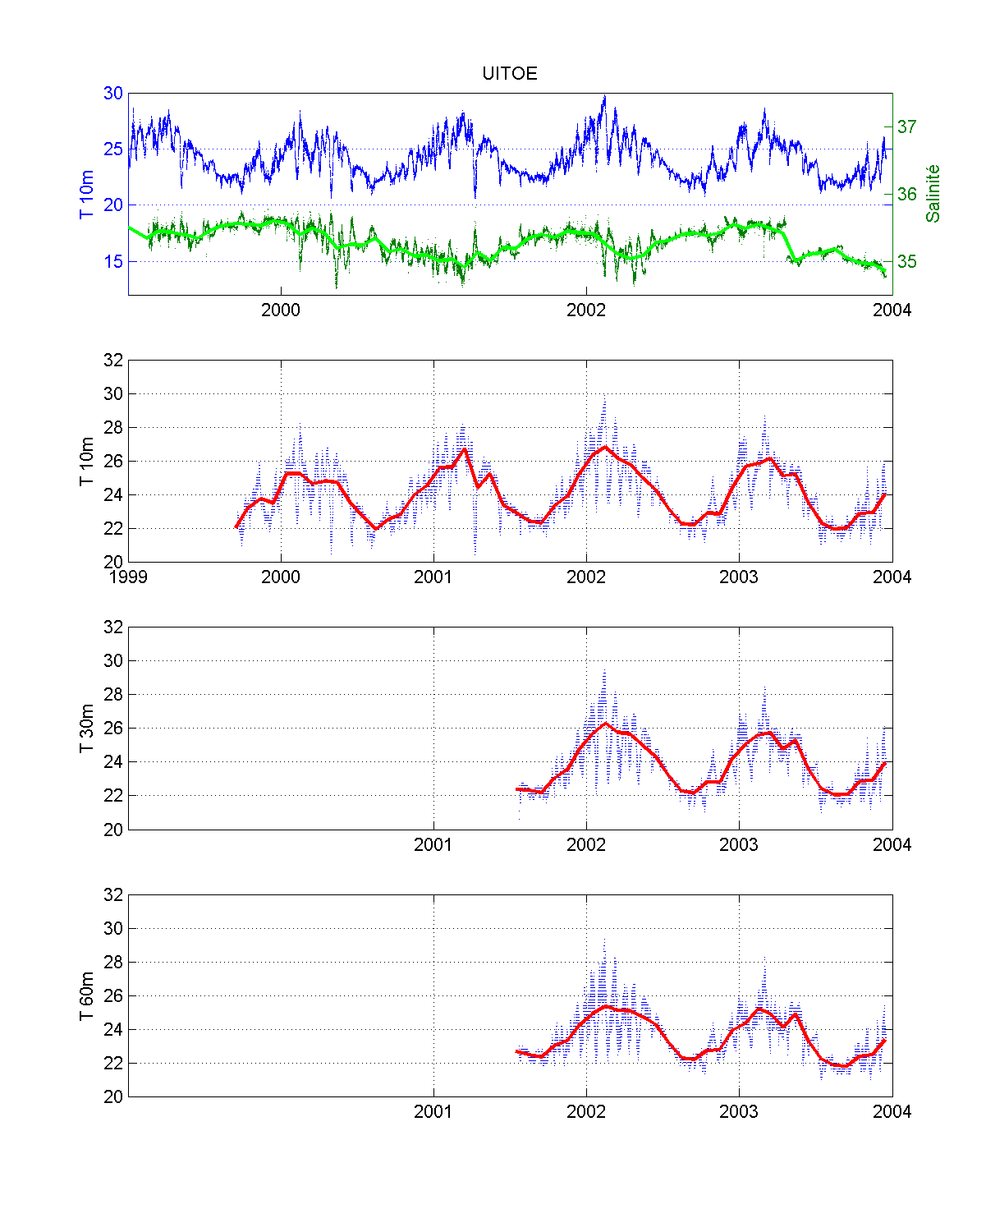
Figure 2. Relevés de température à la fausse passe de Uitoé (a) par le thermosalinographe (température et salinité); (b) par les capteurs ONSET température aux profondeurs indiquées.

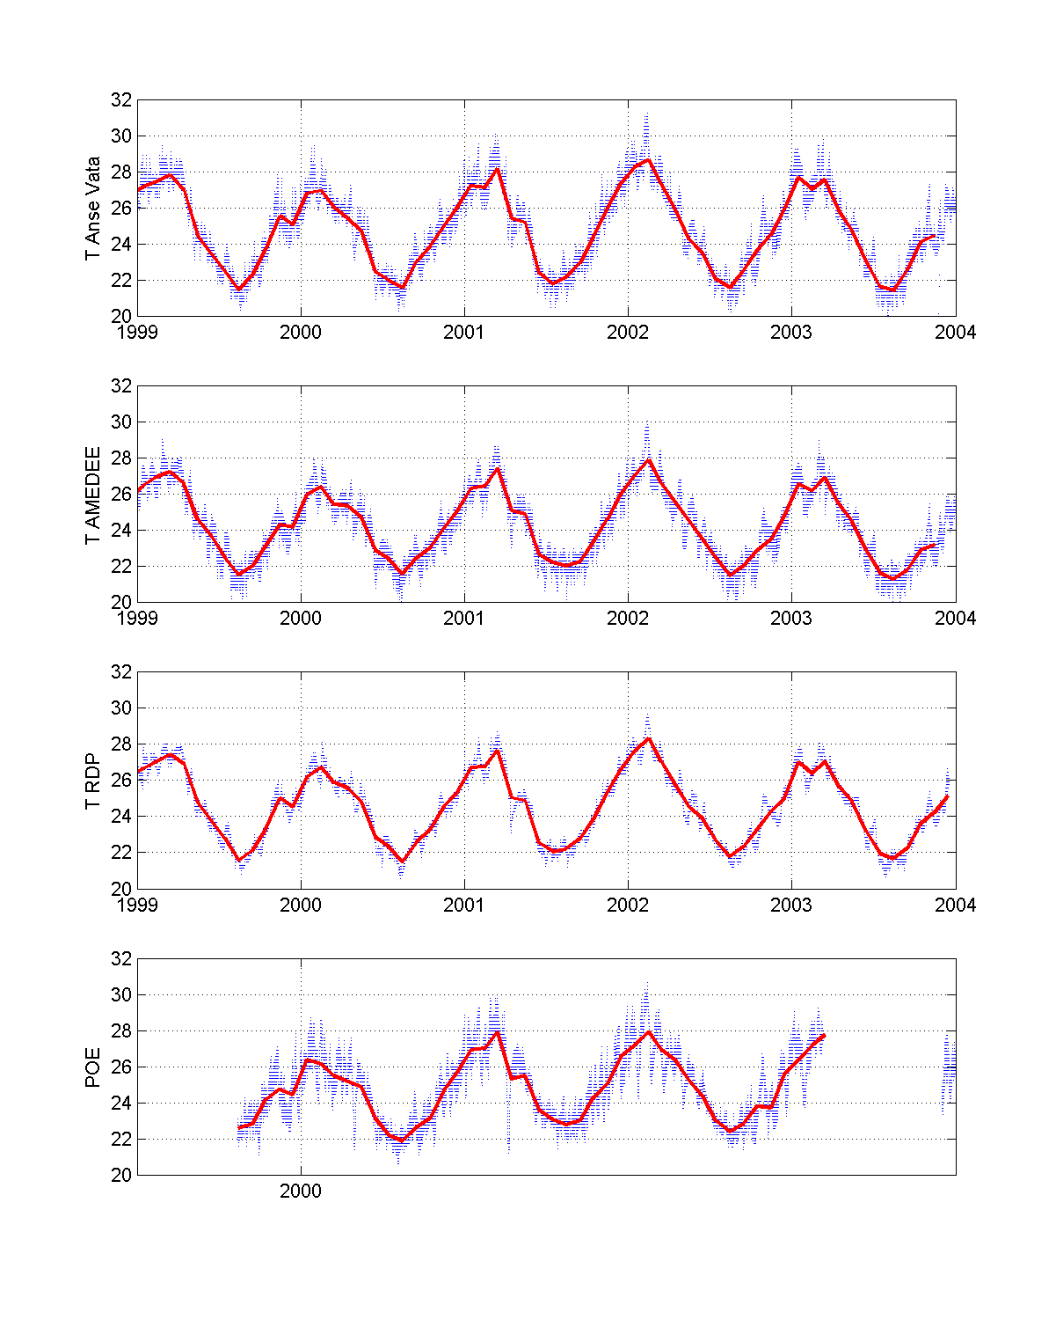
Figure 3. Relevés de température par les capteurs à l’Anse Vata, au Phare Amédée, au Récif du Prony (Dumbéa), et à Poé.
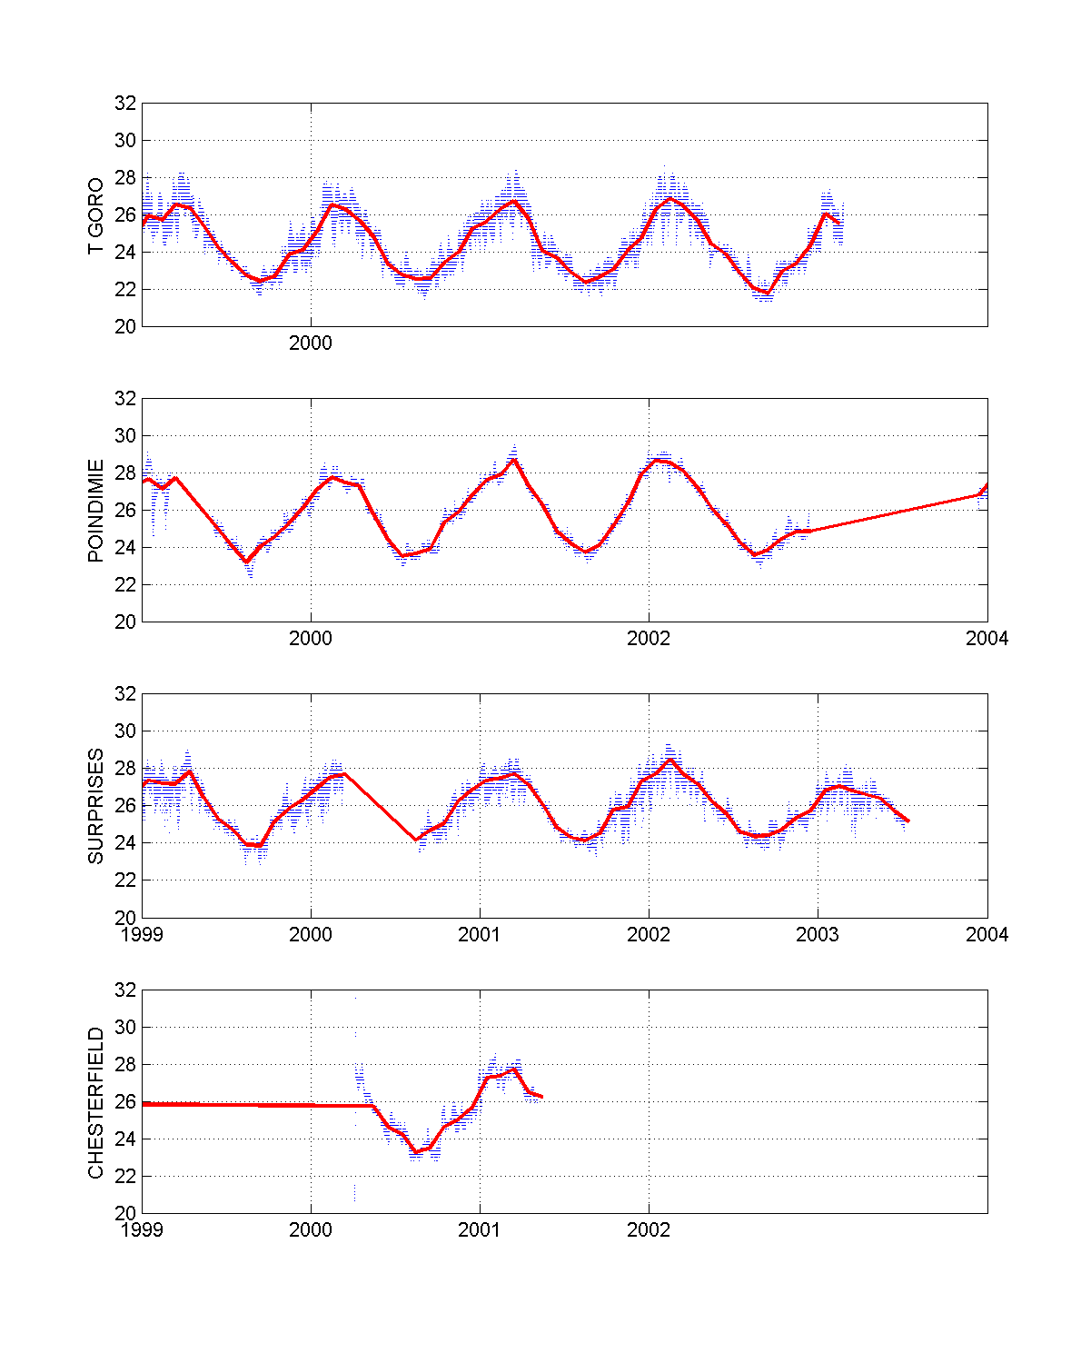
Figure 4. Relevés de température par les capteurs ONSET à GORO, Poindimié, Surprises et Chesterfield.

Le nombre de mesures (une mesure toutes les 5 minutes) de température et de salinité de surface de la mer effectuées par les bateaux marchands et le Lady Geraldine dans la région [10°S-30°S; 155°E-175°E] est indiquée dans le tableau ci-dessous. L'exploitation du Lady Geraldine s'est arrêtée en 2002 et le thermosalinographe a été transféré sur le Havannah en 2003.
Année | Nombre Total de mesures | Mesures effectuées par le Lady Geraldine | Mesures effectuées par le Havannah
1999 | 68 705 | 14 361 | -
2000 | 63 086 | 14 072 | -
2001 | 81 903 | 20 911 | -
2002 | 44 989 | 0 | 0
2003 | 185858 | - | 76730

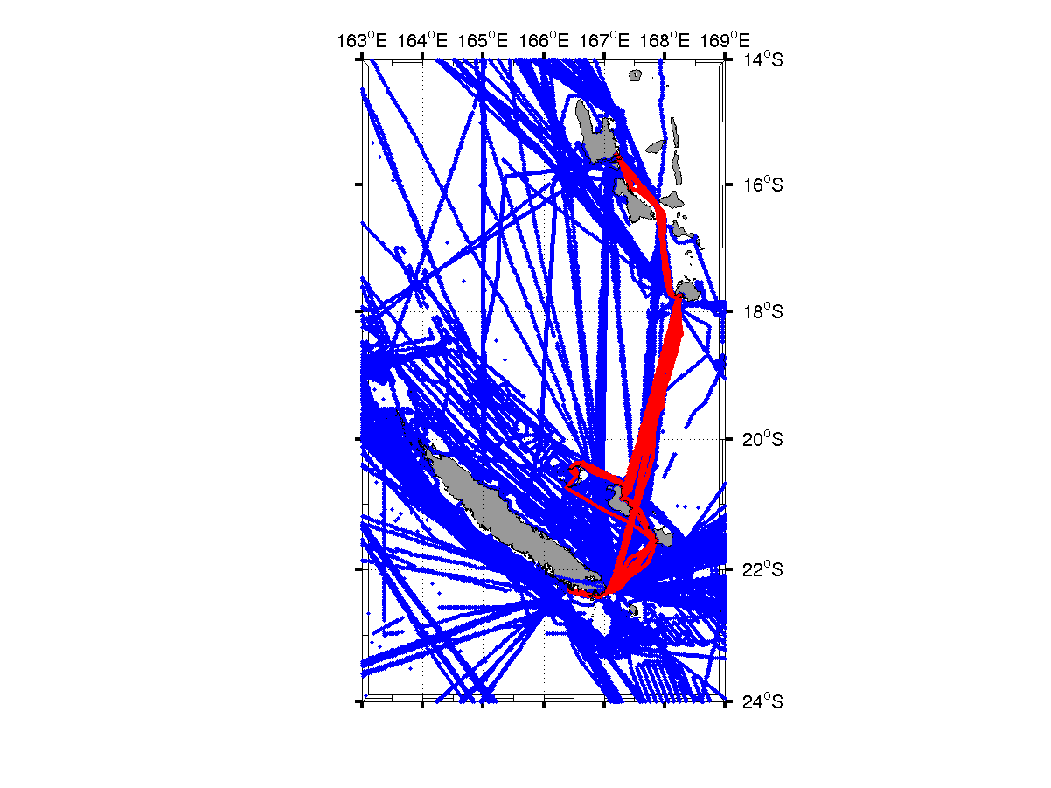
Figure 5: Position des mesures de température et de salinité de surface de la mer effectuées au cours de l'année 2003 grâce aux thermosalinographes installés sur les navires marchands. Les points en rouge représentent les mesures faites à partir du Havannah. Les points en bleu représentent les mesures effectuées par l'ensemble des bateaux gérés par l'IRD.

Applications

Remontées d’eaux profondes le long du récif Ouest
Une étude des remontées d'eaux froides (upwelling) qui se produisent à l'extérieur du lagon sur la côte Ouest du fait de l'action du vent parallèle à la côte, a été commencée en 2004 avec le soutien de ZoNeCo. Début 2004, Gaël Alory a pu, lors d’un CDD de 3 semaines, évaluer les probabilités d’occurrence de l’upwelling en se basant sur les mesures ci-dessus et les champs de vent. Ce travail est détaillé ci-dessous. En juillet 2004, Andrès Vega, soutenu par ZoNeCo entreprend une étude complète de l’upwelling (opération ZoNeCo).
Première étude de l'Upwelling par G. Alory
Ce travail poursuit l'étude lancée par Christian Hénin (IRD Nouméa) et Georges Cresswell (CSIRO, Hobart) (Hénin C. et G. Cresswell, 2004: Automatic coastal stations of New Caledonia and thermal variability. Evidence for coastal upwelling, soumis à Marine Freshwater Research) qui a mis en évidence l'existence de cet upwelling (émergences d'eaux froides le long du récif ouest par l'action du vent) et a montré, par télédétection satellitaire, que ces refroidissements peuvent s'étendre sur plus de la moitié de la côte ouest. Dans le cadre d'un CDD de trois semaine, nous avons approfondi l'étude physique de l'upwelling en se basant sur les données issues des capteurs et thermosalinographes. Une publication est en cours de rédaction.
La profondeur de la couche océanique de surface de température homogène, appelée couche mélangée, a une importance capitale pour l'upwelling. Un upwelling n'aura de signature en température de surface que si les eaux remontent d'une profondeur supérieure à celle de la couche mélangée. De plus, les phénomènes de refroidissement par évaporation, qui peuvent à priori rentrer en concurrence avec l'upwelling, s'exercent dans cette couche mélangée.
Une climatologie saisonnière de la couche mélangée a donc été calculée à partir de plus de 100 profils de température de sondes XBT (sondes de température « perdus ») et CTD (température et salinité mesurés à partir d’un navire océanographique) recueillis par l'IRD au large de la côte ouest sur les 25 dernières années. Cette climatologie montre une couche mélangée d'environ 20 m en décembre-janvier-février, qui s'approfondit lentement de mars à août où elle atteint 120 m, et dont la profondeur se réduit très rapidement en septembre-octobre. L'occurrence préférentielle d'upwelling d'octobre à mars n'est donc pas uniquement due aux vents plus forts mais aussi à la profondeur plus faible de la couche mélangée pendant cette période. Les capteurs thermiques situés en profondeur (10 m, 30 m et 60 m) près de la passe de Uitoé montrent qu'il existe également, à l'échelle de quelques jours, d'importantes variations de la profondeur de cette couche mélangée.
A partir des vents et flux de chaleur latente issus d'une réanalyse du modèle atmosphérique de grande échelle NCEP au large de la côte ouest, le refroidissement journalier par évaporation a pu être estimé. Il est en moyenne de 0.05°C/j sur une couche mélangée de 60 m (moyenne climatologique), et peut atteindre des maxima d'environ 0.3°C/j sur une couche mélangée de 20 m. L'évaporation ne peut donc générer que des refroidissements faibles en comparaison de ceux liés aux upwellings qui dépassent couramment 1°C/j. En revanche, le refroidissement par évaporation sur une couche d'eau de 1 m, profondeur caractéristique des bassins d'aquaculture, peut atteindre plusieurs degrés par jour.
Un système de prévision d'upwelling a été testé sur la période 1992-2003, en utilisant la température de surface mesurée par le thermosalinographe de la fausse-passe de Uitoé et les vents Météo-France au phare Amédée. On définit un upwelling dans les données comme une chute de plus de 1°C par rapport à la moyenne mensuelle centrée. L'occurrence des upwellings est fonction de la force et de la durée du vent parallèle à la côte. Cette relation est examinée, permettant d'établir une prévision en fonction de la fiabilité voulue.
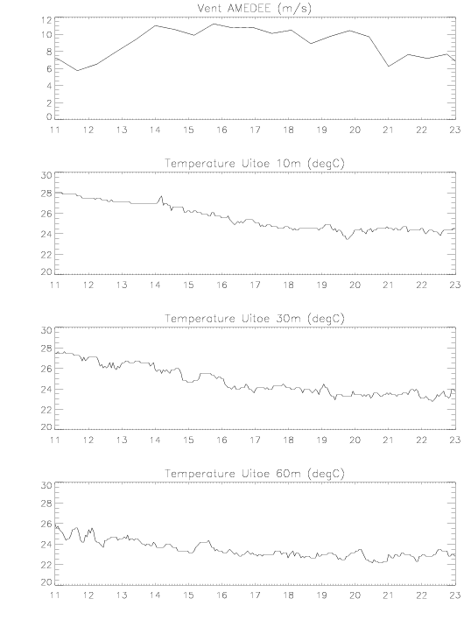
Figure 6: Etude de l'épisode d'upwelling de février 2002, le plus marqué depuis l'installation des capteurs thermiques de profondeur à Uitoé. La profondeur d'origine des remontées d'eau est estimée à 80 m et la vitesse de remontée de l'ordre de 1 à 2 mètres par heure.

Etudes climatiques grandes échelles
Le climat grande échelle, en particulier le phénomène El Nino, a une forte influence sur le climat régional du Pacifique Sud-Ouest. Les études de grandes échelles spatiales permettent d'avoir une image globale de la variabilité océanique autour de la Nouvelle-Calédonie. De telles études si elles n'ont pas d'applications directes en terme de ressources océaniques permettent de préciser à quelles influences climatique est soumise la ZEE de Nouvelle-Calédonie. Dans ce cadre, les variations hydro-climatiques (Vent, pluviométrie, évaporation, température et salinité de surface de la mer) entre la Nouvelle-Calédonie et la Polynésie Française ont été étudiées entre 1976 et 2000. Cette étude intègre les mesures effectuées par les bateaux marchands et bien entendu par le Lady Geraldine. Elle a donné lieu à un article paru en 2002 dans 'Journal of Geophysical Research' (Gouriou et Delcroix, 2002). Un résumé de ce travail est présenté en annexe.

Variations climatiques à plus petites échelles spatiales
Sous l'influence du phénomène El Niño / Oscillation Australe, la température de l'océan aux abords immédiats du lagon change. Par exemple la température de surface anormalement chaude en hiver 1998 est visible sur pratiquement toutes les stations côtières, en rapport avec l'événement La Niña de cette période (cf. Delcroix et Lenormand, 1997). Une étude conduite à l'IRD par P.Douillet et S.Ouillon (Programme CAractérisation et Modélisation dans les Ecosystèmes Lagonnaires : CAMELIA) quantifie l'impact du phénomène ENSO sur l'hydrologie du lagon. Cette étude utilise, entre autres, les mesures de la station côtière de l'Anse Vata.
Grâce aux mesures denses du Havannah et du Lady Geraldine une analyse du même type pourra être effectuée entre la Grande Terre et les îles, mais en réduisant fortement les échelles spatiales d'analyse. Cette analyse est en cours de réalisation et devrait être achevée courant 2004.
Paléo-climatologie
Une application qui n'avait certainement pas été envisagée lors de la mise en place des stations côtières manuelles de l'Anse Vata et du Phare Amédée est l'utilisation de ces mesures en paléo-climatologie. Les carottes de corail prélevées dans les coraux massifs présentent des stries de croissance qui permettent de dater ces carottes, par ailleurs la composition chimique (le rapport Strontium sur Calcium Sr/Ca) de ces carottes est fonction de la température et de la salinité de l'océan au moment de la croissance de ces coraux. Il est alors possible de reconstituer la température de la mer dans le passé (en général 300 ou 400 ans) pour peu que l'on ait pu calibrer les mesures chimiques effectuées sur les carottes coralliennes avec des mesures de température de la mer. Ces 2 éléments, coraux massifs et séries temporelles contemporaine de température de la mer, sont réunis en Nouvelle-Calédonie. Les mesures de température effectuées au Phare Amédée ont ainsi permis de calibrer une carotte de Corail prélevée dans les environs proche du Phare (Figure 2). Ce travail a donné lieu à une publication en 2000 (Corrège et collaborateurs, 2000).
Les études paléo-climatologiques permettent de visualiser qu'elles étaient les variations climatiques passées et de les comparer à l'évolution actuelle du climat : y-avait-il plus d'événements El Niño ? les variations climatiques étaient-elles plus fortes ou plus faibles ? etc. On espère ainsi arriver à une meilleure compréhension des variations climatiques présentes.

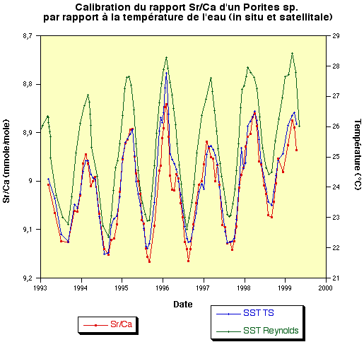
Figure 7. Cette figure montre l'excellente relation qui existe entre les mesures chimiques (le rapport Sr/Ca en rouge) et la série temporelle de température de la mer relevée au Phare Amédée (courbe bleue). L'utilisation de mesures plus globales tel que le produit de température de Reynolds (courbe verte) ne permet pas une aussi bonne reconstitution de la température océanique à partir des mesures corallienne.

Perspectives
La thématique de l'upwelling, dont l'aspect biologique, est appelée à se développer à l'IRD à partir de l’année 2004. Ce projet est soutenu par le LEGOS (Laboratoire en Etudes Géophysiques et en Océanographie Spatiale) et co-financé par ZoNeCo, l’IRD, le Ministère de l’Outre- Mer et le programme National d’Etudes Côtières (aspect interaction-lagon). Dans ce cadre, il est envisagé de compléter le réseau actuel avec un capteur de température sur une bouée des Phares et Balises. Ce capteur serait installé à la passe de Boulari et transmettrait ses données en temps réel par GSM. En outre, un nombre plus important de capteurs sera répartit le long de la côte ouest. Ce réseau viendra compléter les mesures par campagne à la mer, mouillage et satellite de l’étude.

Valorisation des mesures
Les analyses scientifiques ayant utilisé ces mesures ont fait l'objet soit de présentations à congrès, soit de publications dans des revues internationales.
Revues internationales
Gouriou, Y. and T. Delcroix, 2002. Seasonal and ENSO variations of sea surface salinity and temperature in the South Pacific Convergence Zone during 1976-2000. Journal of Geophysical Research, 107(C12), 8011, doi:101029/2001JC000830.
Corrège, T., T. Quinn, T. Delcroix, F. Le Cornec, J. Recy and G. Cabioch, 2001: Litte Ice Age sea surface temperature variability in the southwest tropical Pacific, Geophysical Research Letters, 28, 3477-3480.

Présentation à congrès
Assises de la Recherche (24-27 août 2004)
- Upwelling Néo-Calédonien: remontées d'eaux profondes le long de la pente externe du récif ouest. Andrès Vega,G. Alory, A. Ganachaud, C. Hénin, G. Cresswell.
- Surveillance thermale et haline de l'océan de surface à l'IRD-Nouméa : pour mieux comprendre et prédire la variabilité du climat global et régional. David Varillon(1), J.-M. Ihily (1), P. Mazoyer (1), P. Waigna (1), T. Delcroix (2), F. Gallois(1), A. Ganachaud (3), A. Hamard (1,3)
Delcroix, T. A. Dessier, R. Morrow, G. Reverdin, and J. Vialard, 2003. Service d'observation de la salinité de surface de la mer dans l'océan global à partir de navires d'opportunité pour mieux comprendre le rôle des océans sur le climat de la Planète et en améliorer sa prévision. Actes de l'Atelier Expérimentation et Instrumentation, Brest, 28-29 janvier 2003.
Delcroix, T., Y. Gouriou, and M. McPhaden, 2002. Monitoring and analysing sea surface salinity changes in the tropical Pacific. Proceedings of the International Symposium "En route to GODAE", 217-218, Biarritz, 13-15 juin 2002.
Gouriou, Y., and T. Delcroix, Tropical Pacific variability, CLIVAR Ocean Observations Panel, CSIRO, Hobart-Australie, 27-30 mars 2001. Exposé.
Par ailleurs le réseau de mesures mis en place en Nouvelle-Calédonie a fait l'objet d'une présentation lors de l'atelier : 'Potential Applications of Ocean Observations for the Pacific Islands', 3-7 octobre 2002 – Nadi – Fidi (Yves Gouriou) ainsi que de la réunion annuelle du programme START-Oceania (Recherche et formation sur l’adaptation humaine aux changements climatiques ; Auckland, novembre 2003).

Bilan financier
Les factures correspondantes sont inclues. A noter que les factures ont été réglées par avance de l'US 025 de l'IRD. Huit capteurs ONSETS n'ont été renouvelés qu'en 2004 pour cause budgétaire. Un total de 827229 FCFP (6932 euros) a été dépensé et avancé sur la première tranche 2003. Avec la seconde tranche, nous prévoyons, d'une part, de régler le solde des avances (3413 euros dont le CDD de trois semaines de Gael Alory qui a permis de mettre en valeur les résultats de ce programme en rapport avec les émergences d'eau profondes).

Détail des dépenses:
Date | Facturé par | Opération | Coût en FCFP | Coût en euros | Remarques
23/04/03 | IRD | Fausse passe de Uitoé | 67500 | 566 € | 30000/plongée IRD+ essence
08/08/03 | IRD | Iles Surprises | 17500 | 147 € | Service plongée IRD
24/02/03 | Sud Plongée | Plongée Goro | 45000 | 377 €
27/02/03 | Bourail Sub Loisir | Plongée Poe | 20800 | 174 €
13/03/03 | Tieti Diving | Plongée Poindimié | 26000 | 218 €
 | Cotrans | Envoi TSG n°2961 | 18231 | 153 € | Facture divisée par 3
 | Cotrans | Réception TSG n°2961 | 12548 | 105 € | Facture divisée par 3
 | SeaBird | Calibration TSG n°2961 | 51225 | 429 € | Facture divisée par 3
 | Cotrans | Envoi TSG n°2499 | 29733 | 249 €
 | Cotrans | Réception TSG n°2499 | 17757 | 149 € | Facture divisée par 3
 | SeaBird | Calibration TSG n°2499 | 76545 | 641 € | Facture divisée par 3
31/03/04 | Promotec | Renouvellement 8 ONSETS | 196290 | 1 645 €
31/03/04 | Cotrans | Reception ONSETS | 47440 | 398 €
28/02/04 | IRD | CDD Gael Alory | 156800 | 1 314 €
 |  | 7% de frais de gestion | 43860 | 368 €
 |  | Dépenses | 827229 | 6 932 €

Conclusion
Le réseau de mesures de température et de salinité de l'océan a été mis en place à l'origine par l'ORSTOM / IRD pour l'étude du phénomène ENSO. Ce réseau s'est fortement développé en Nouvelle-Calédonie grâce au concours du programme ZONECO et son utilité s'étend progressivement à d'autres champs disciplinaires tels que la paléo-climatologie, les études environnementales du lagon, et a permis de mettre en évidence l'existence d'un upwelling, dont les caractéristiques et les conséquences sur l’activités dans la ZEE font l’objet d’un nouveau programme de recherche.

Remerciements
L'installation du thermosalinographe à bord du Lady Geraldine puis du Havannah a été réalisée par l'Unité de Service de l'IRD "Moyens à la mer et réseaux d'observations" (US025). Nous voudrions en particulier remercier Luc Foucher, décédé en 2002, qui s'est investi avec enthousiasme et savoir-faire dans ces installations. L'ensemble du réseau mis en place en Nouvelle-Calédonie est géré par David Varillon de l'US025. La mise en place des capteurs de température et leur remplacement ne pourrait se faire sans les plongeurs de l'IRD, qu'ils en soient remerciés. La contribution de la Marine Nationale pour la maintenance des capteurs aux îles Chesterfields est très appréciée.

Annexe

Variabilité de la température et de la salinité de surface dans la Zone de Convergence du Pacifique Sud.

Résumé traduit en français de l'article :

Gouriou, Y., and T. Delcroix, Seasonal and ENSO Variations of Sea Surface Salinity and Temperature in the South Pacific Convergence Zone during 1976-2000, Journal of Geophysical Research, 107(C12), 8011, doi:101029/2001JC000830, 2002.
Depuis 1969, l'IRD a organisé la collecte et la mesure systématique de la salinité (SSS) et de la température (SST) de surface de l'océan à partir des navires de commerce. Dans cette étude nous analysons la variabilité saisonnière et interannuelle de ces paramètres sur une période de 25 ans (1976-2000) dans le Pacifique Tropical Sud-Ouest (10°S-24°S / 160°E-140°W) (Figure 1). Cette région se situe :
- sous la Zone de Convergence du Pacifique Sud-Ouest, où la convection atmosphérique profonde et, par conséquent, les précipitations sont intenses.
- à la frontière sud du réservoir d'eau chaude où la température de surface de l'océan est supérieure à 28°C. Cette région est aussi caractérisée par un front de sel qui délimite les eaux dessalées équatoriales des eaux subtropicales (Figure 1).
- entre Tahiti et Darwin, où les variations relatives de la pression atmosphérique servent à calculer l'Indice d'Oscillation Australe qui permet de définir les événements El Niño où La Niña.
Cette étude de la salinité et de la température de surface de la mer est complétée par l'analyse de séries temporelles de précipitations, d'évaporation, de vent ainsi que des anomalies de courant géostrophique déduit des mesures altimétriques des satellites GEOSAT et Topex/Poséidon.
La variabilité saisonnière et interannuelle de ces paramètres est extraite par décomposition en fonction empirique orthogonale. Tous les paramètres montrent une variabilité interannuelle fortement corrélée avec la l'Indice d'Oscillation Australe. L'océan Pacifique Tropical Sud-Ouest est plus salé et plus froid pendant les événements El Niño que lors des événements La Niña. Les précipitations sont aussi plus importantes dans le secteur sud-ouest durant La Niña que durant El Niño. Les plus fortes variations sont observées lors des dernieres années, en 1996 et 1999 pour la température et en 1999 et 2000 pour la salinité.
Bien que qualitativement compatible avec les variations de précipitations, la variabilité de la salinité à l'échelle interannuelle peut être aussi en partie expliqué par le déplacement du front de salinité qui sépare les eaux peu salées du réservoir d'eau chaude des eaux subtropicales salées (Figure 2). Les mesures altimétriques montrent que des anomalies de courant géostrophiques se produisent en phase avec les déplacements du front de sel. Ce front de sel se déplace vers l'ouest (respectivement vers l'est) pendant El Niño (respectivement La Niña) alors que le front situé sur l'équateur se déplace vers l'est (respectivement vers l'ouest).
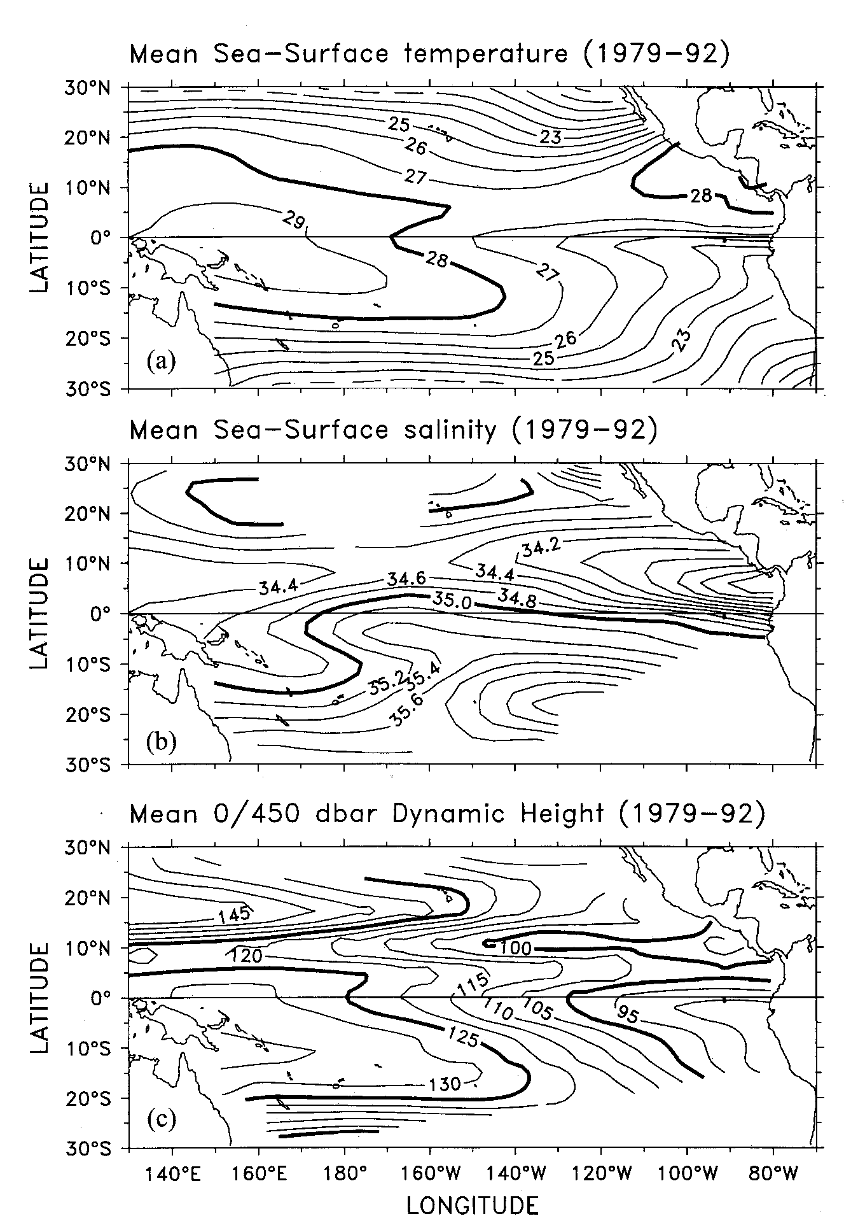
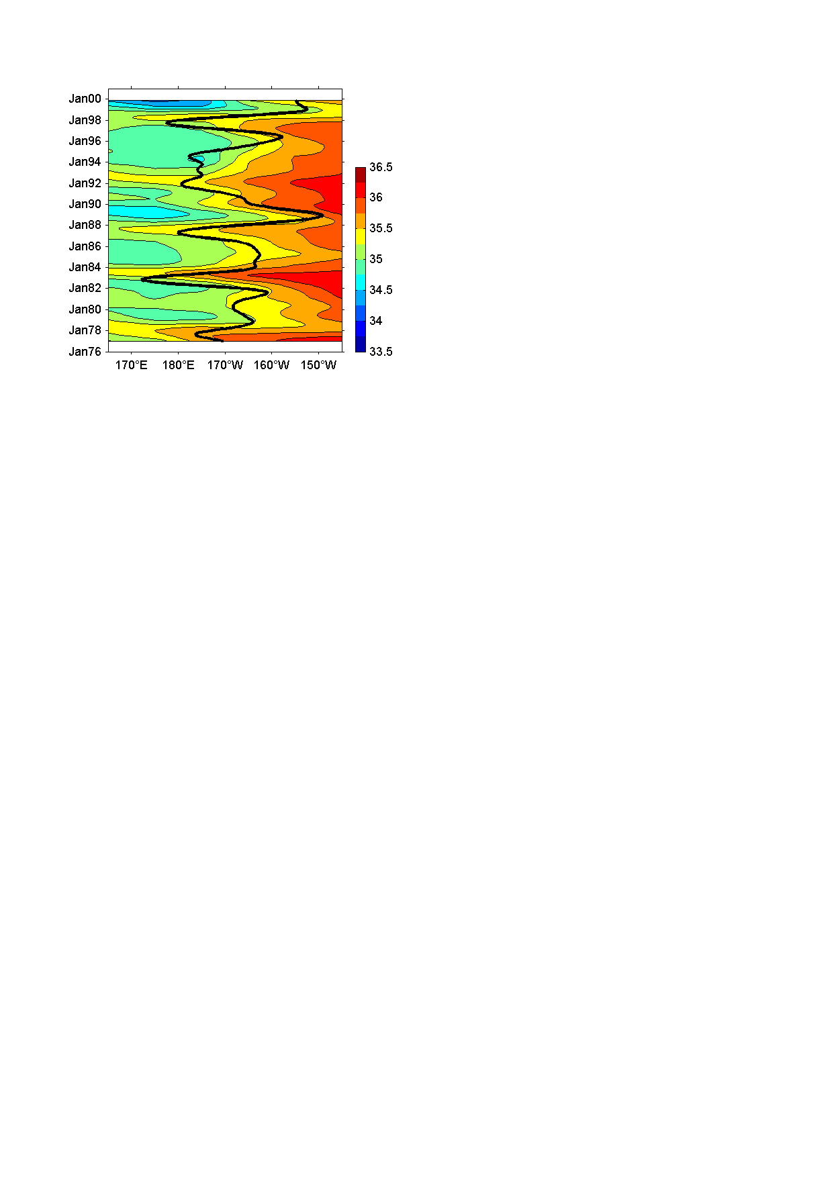
Figure 1. Température et salinité de surface. Le rectangle indique la zone d'étude.

Figure 1. Température et salinité de surface. Le rectangle indique la zone d'étude.
Figure 2. Evolution de la salinité de surface de la mer de 1976 à 2000 à 17°S. La ligne continue représente les variations de la SOI, indicatrices des événements El Niño et La Niña.

Figure 2. Evolution de la salinité de surface de la mer de 1976 à 2000 à 17°S. La ligne continue représente les variations de la SOI, indicatrices des événements El Niño et La Niña.

IRD, LEGOS, UMR5566 CNRS-CNES-IRD-UPS. Centre IRD, B.P. A5, 98848 Nouméa, Nouvelle Calédonie.
IRD, Unité de Service Moyens à la Mer et Réseaux d'Observations (US025). Centre IRD, B.P. A5, 98848 Nouméa, Nouvelle Calédonie. 3 IRD, Unité de Service Moyens à la Mer et Réseaux d'Observations (US025). Centre IRD de Plouzané.
Delcroix, T., et O. Lenormand, ENSO signals in the vicinity of New Caledonia, South Western Pacific, Oceanologica Acta, 20, 3, 481-491, 1997.

